Tillsynsbegäran – information om höga naturvärden och fridlysta arter i avverkningsanmälan A 2165-2022 i Norrköpings kommun
Denna tillsynsbegäran behandlar höga naturvärden i avverkningsanmälan A 2165-2022 i Norrköpings kommun som inkom 2022-01-17 och omfattar 2,1 ha.
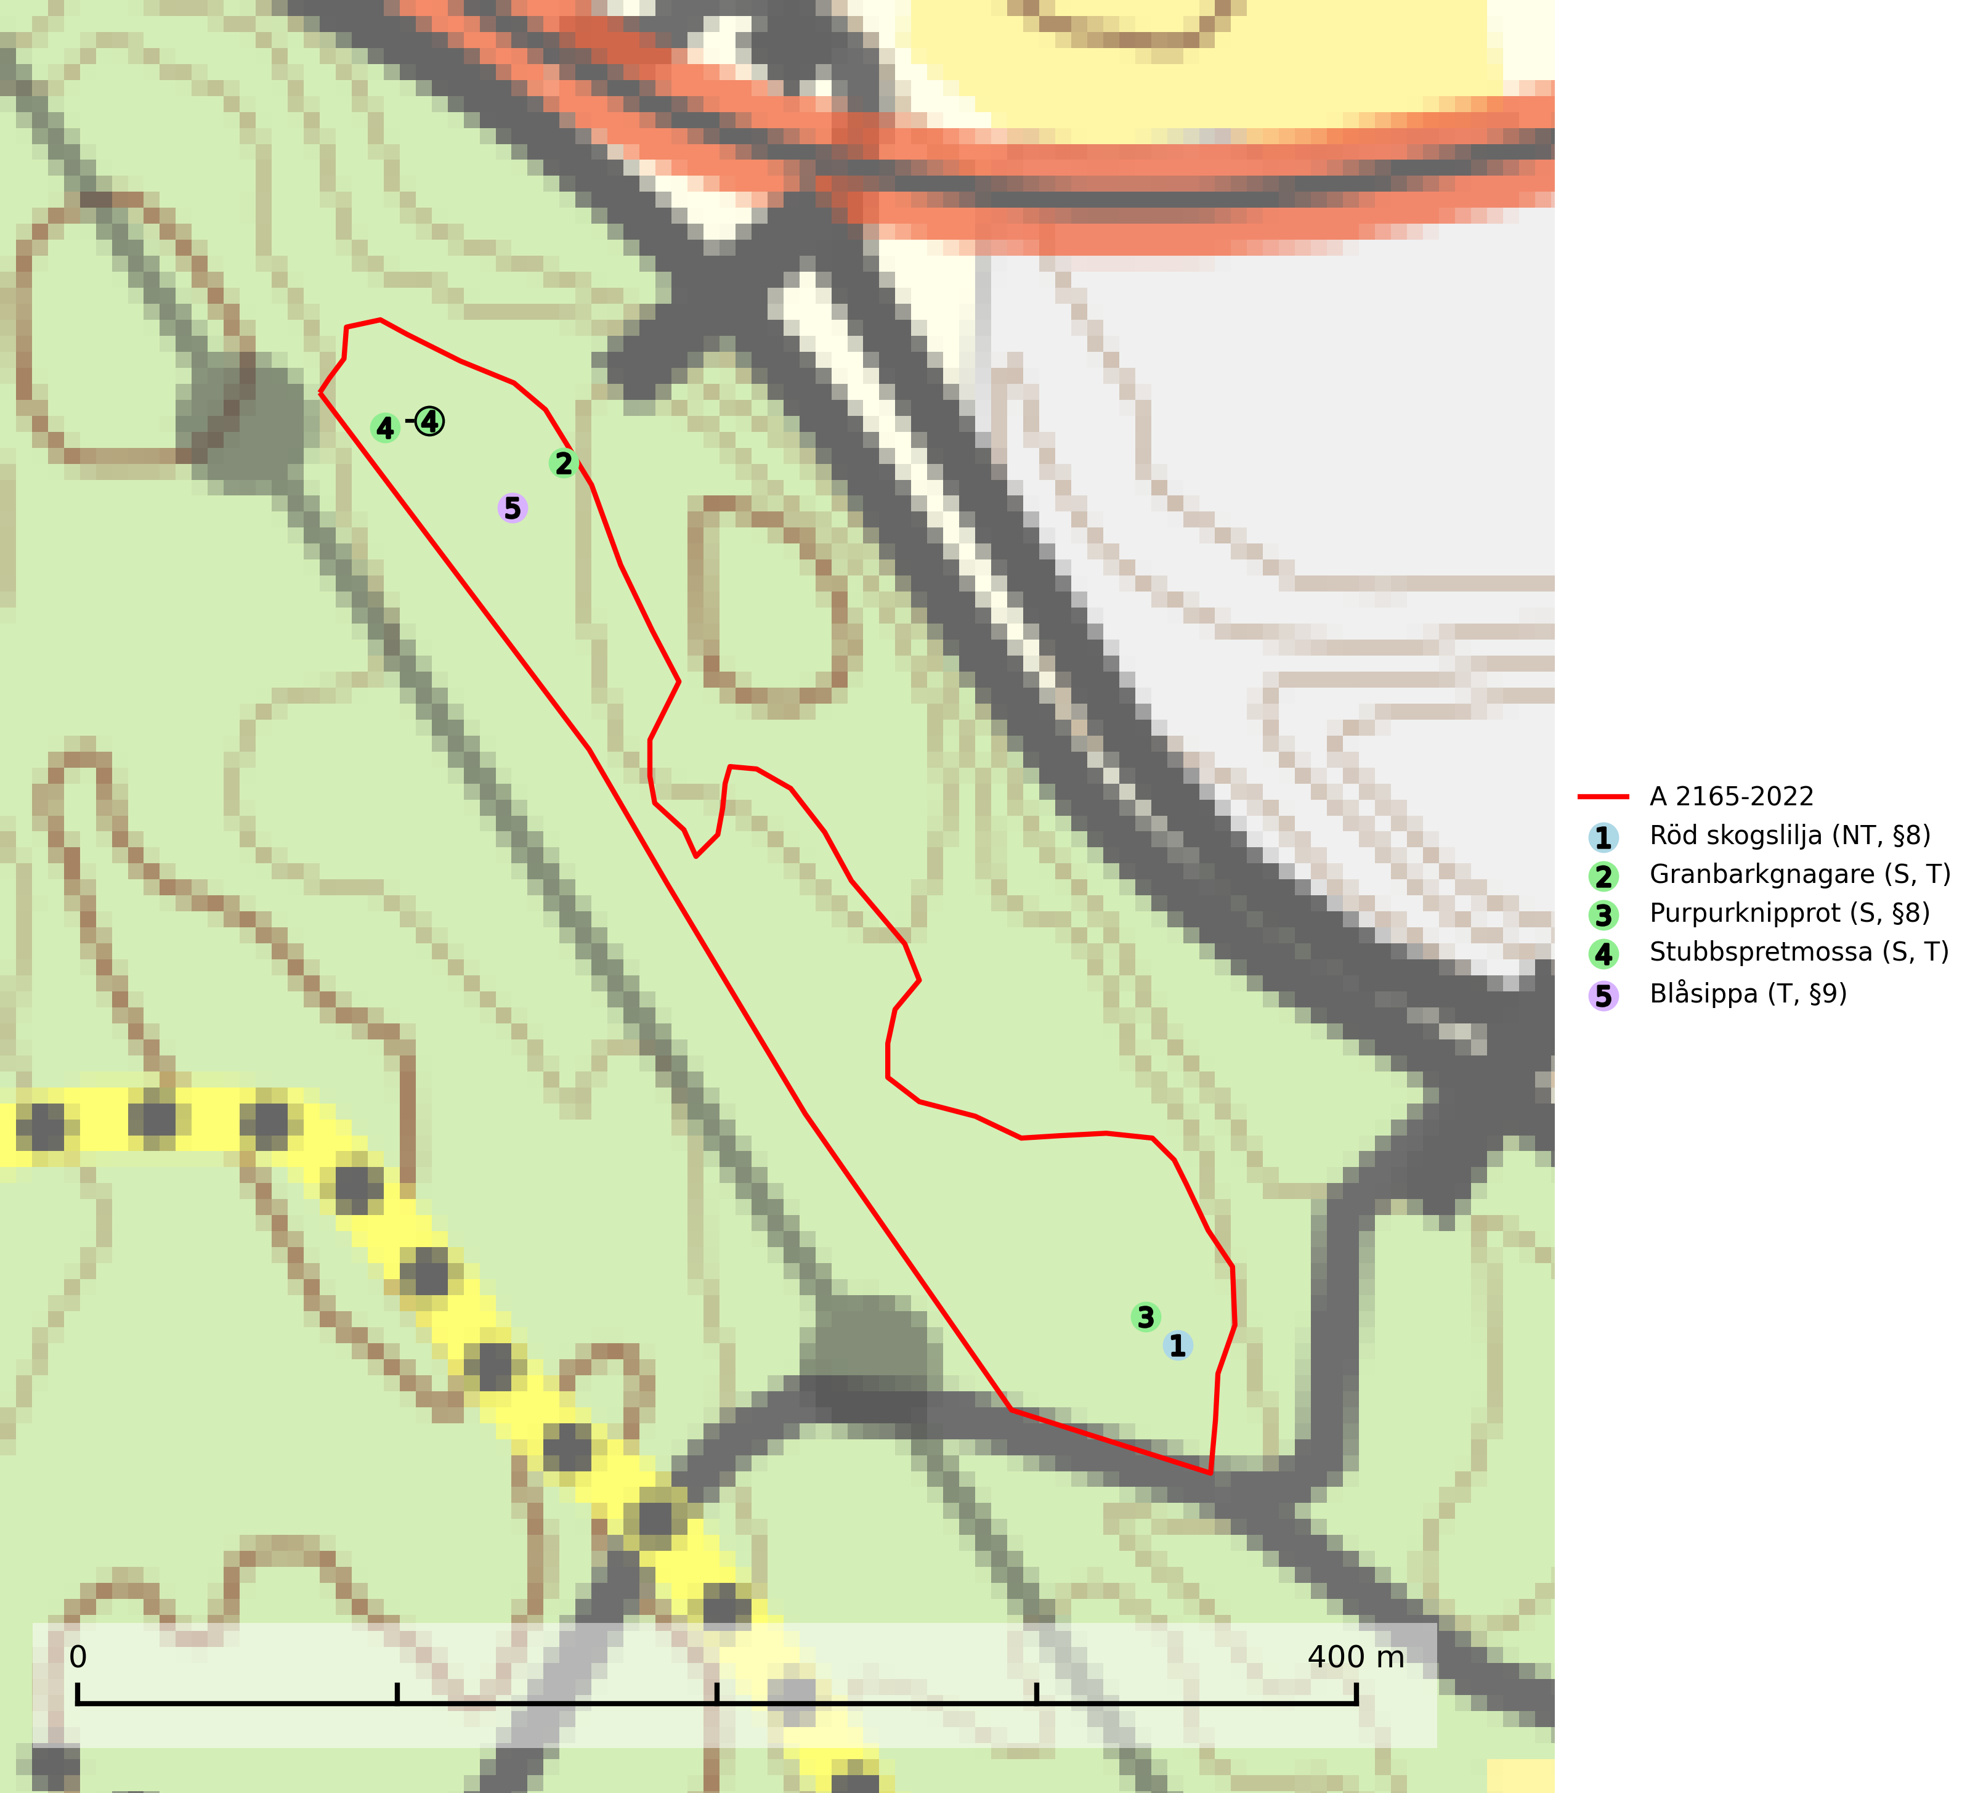
Figur 1. Fyndplatser för naturvårdsarter i avverkningsanmälan. Markörer utan svart kant är placerade på fyndplatsen. Markörer med svart kant är placerade vid sidan av fyndplatsen har ett svart streck som visar fyndplatsens exakta position. Kartans mittpunktskoordinat är N 6493979, E 551261 i SWEREF 99 TM.
I avverkningsanmälan finns fynd av 5 naturvårdsarter, varav 1 är rödlistad, 3 är fridlysta, 3 är typiska (T) och 3 är signalarter (S): röd skogslilja (NT, §8), granbarkgnagare (S, T), purpurknipprot (S, §8), stubbspretmossa (S, T) och blåsippa (T, §9). Se Figur 1.

Tillsynsbegäran
Vi begär härmed att Skogsstyrelsen fattar beslut enligt miljöbalken som säkerställer att skogens höga naturvärden bevaras samt att EU-lagstiftning efterlevs och att artskyddsbrott förhindras.
Vi önskar även ta del av de ställningstaganden och beslut som myndigheten meddelar till följd av aktuell avverkningsanmälan och föreningens inlaga (se 34 § förvaltningslagen).

Naturvårdsarter och fridlysta arter
Nedan följer beskrivningar av de naturvårdsarter och fridlysta arter som har sina livsmiljöer och växtplatser i den avverkningsanmälda skogen. De påträffade naturvårdsarterna är ett tydligt kvitto på att det rör sig om en skog med höga naturvärden.
Röd skogslilja (NT, §8) växer i öppna skogar, oftast i barrskogar, vilka domineras av tall. Den gynnas av kalk och sand och hittas i torrare miljöer än de flesta andra orkidéer. Arten är mycket känslig för markberedning men även av en alltför kraftig beskuggning. Den är känslig mot slutavverkning men vissa skogsbruksåtgärder kan möjligen gynna arten om det görs på rätt sätt. Röd skogslilja är fridlyst enligt 8 § artskyddsförordningen och placerad högst upp i Skogsstyrelsens värdepyramid för bedömning av skog med höga naturvärden (SLU Artdatabanken, 2024; Nitare & Skogsstyrelsen, 2019).
Granbarkgnagare är en skalbagge vars larvutveckling sker i den tjocka ytterbarken på gamla och mycket grova levande granar. Man lägger lätt märke till angreppen på träden eftersom flera grova kläckhål ligger ganska tätt intill varandra på de grövre barkåsarna. Kläckhålen är runda och ca 1,5 mm breda. Granbarkgnagare är typisk art för 9010 Taiga (Ehnström, 2002; SLU Artdatabanken, 2025).
Stubbspretmossa växer på ved i rika löv- och barrskogar med relativt hög luftfuktighet och indikerar fuktiga skogsmiljöer med gott om murken ved och ofta höga naturvärden. Stubbspretmossa är typisk art för 9020 Nordlig ädellövskog (SLU Artdatabanken, 2024).
Blåsippa (§9) är typisk art för 9050 Näringsrik granskog, 9020 Nordlig ädellövskog och 8240 Karsthällmarker (SLU Artdatabanken, 2025).

